MySQL数据库抓包命令
（以MySQL5.7.43为例）
注：MySQL数据库对于用户的标识和其它数据库有些不一样，不仅仅是用户名，而是username + host。MySQL从5.7以上开始，密码字段不是password，而是authentication_string。要满足密码复杂度必须在my.ini配置文件中安装plugin-load-add=validate_password.dll(Windows/Linux为plugin-load-add=validate_password.so)插件。
1、登录连接数据库（Windows）
连接命令：
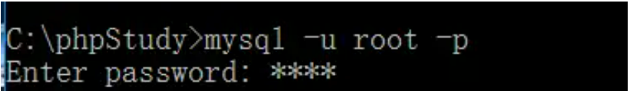
2、尝试登录数据库，执行mysql -u root -p(linux下)查看是否提示输入口令鉴别用户身份。此处直接使用navicat 进行管理。
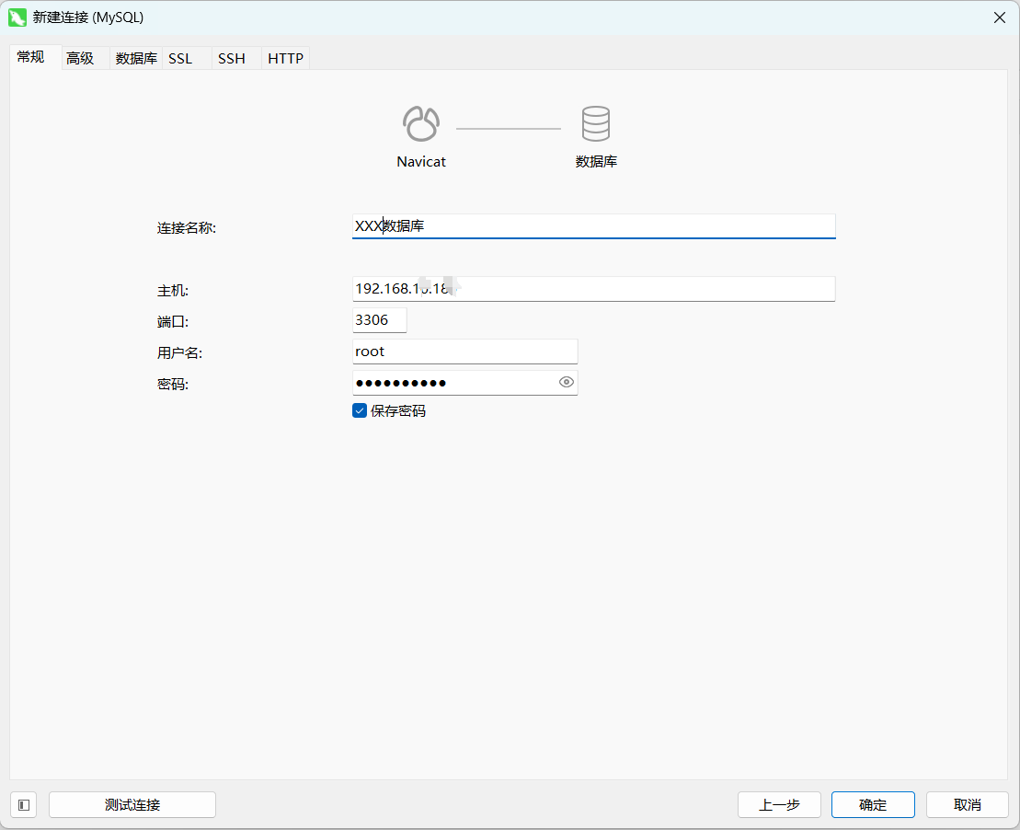
3、查询数据库版本
查询命令：show variables where variable_name like '%version%';
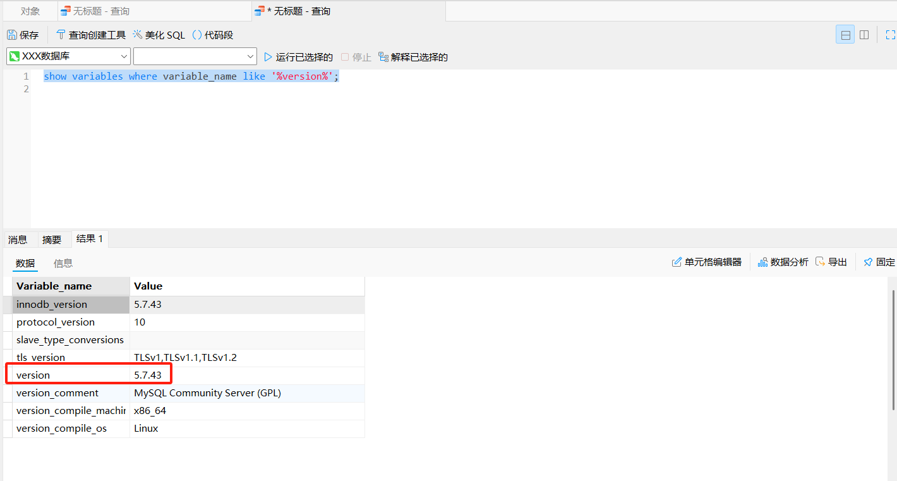
反馈取证截图：

一、身份鉴别
a）应对登录的用户进行身份标识和鉴别，身份标识具有唯一性，身份鉴别信息具有复杂度要求并定期更换；
1、查询用户标识唯一
查询命令：select user, host FROM mysql.user;
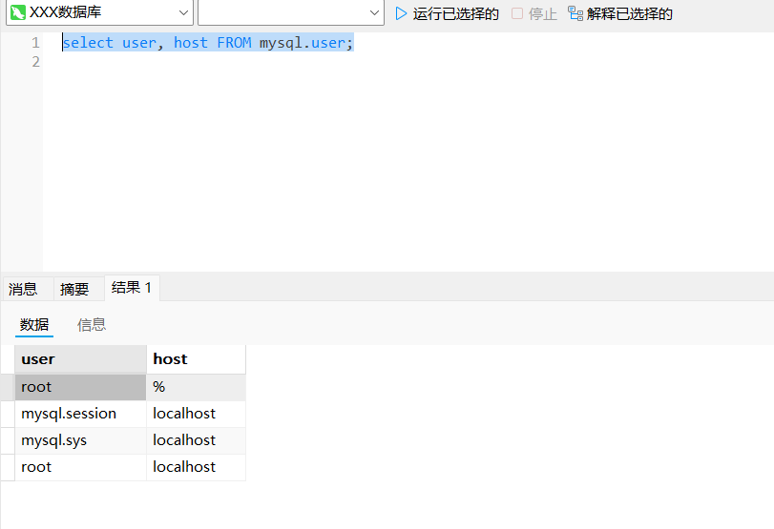
反馈取证截图：

说明：
使用如下命令查询账号select user, host FROM mysql.user结果输出用户列表，查者是否存在相同用户名。结果默认不存在同名用户。
2、查询口令复杂度策略
查询命令：show variables like 'validate%';
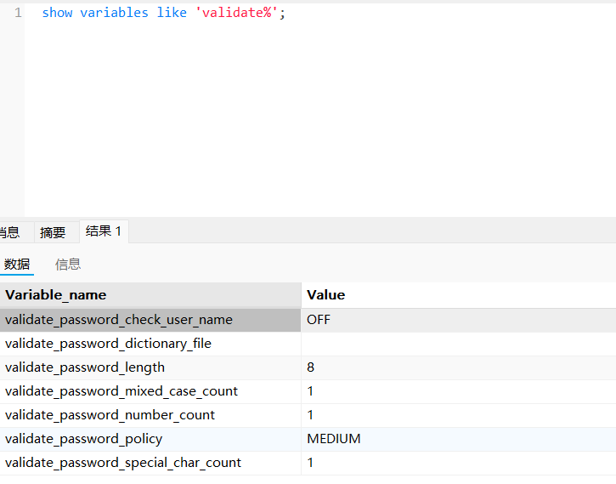
反馈取证截图：

说明：
validate-password=ON/OFF/FORCE/FORCE_PLUS_PERMANENT:决定是否使用该插件(及强制/永久强制使用)。
validate_password_dictionary_file=xxx/xxx/xx：插件用于验证密码强度的字典文件路径,策略为STRONG才需要
validate_password_policy= 0 #0(LOW), 1 (MEDIUM), 2 (STRONG) validate_password_length = 8 : 密码最短长度
validate_password_mixed_case_count = 1 :大小写字符长度,至少1个 validate_password_number_count = 2 : 数字至少1个 validate_password_special_char_count = 1:特殊字符至少1个

3、查询口令有效期
查询命令：show variables like 'default_password_lifetime';
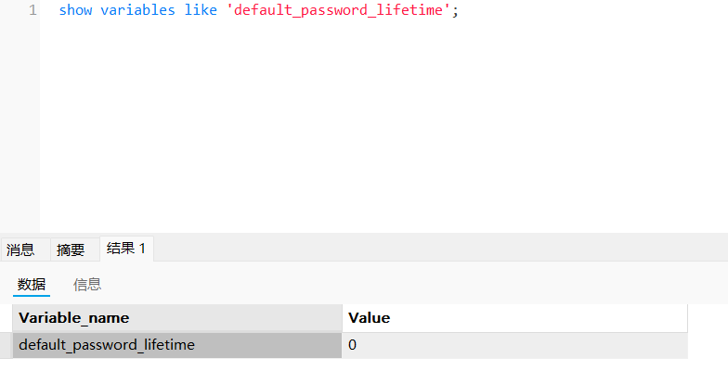
反馈取证截图：

说明：
default_password_lifetime 是用于控制数据库用户密码有效期的全局配置参数，主要应用于密码安全策略管理。以下是其核心特性及使用要点：
定义密码的过期时间，单位为天。
默认值：0（表示密码永不过期）。
取值范围：[0, 65535]，设置为正整数时表示密码在指定天数后过期

b）应具有登录失败处理功能，应配置并启用结束会话、限制非法登录次数和当登录连接超时自动退出等相关措施；
登录失败功能也需要mysql安装connection_control.dll或者connection_control.so插件才能实现
（1）询问管理员是否采取其他手段配置数据库登录失败处理功能（若MySQL数据库采用第三方管理软件，第三方管理软件也要设置登录失败锁定次数）。

（2）查询登录失败处理功能
查看 MySQL 中与登录失败处理相关的参数配置，主要涉及安全策略中的连接控制插件（CONNECTION_CONTROL）或核查my.cnf或者my.ini文件，应设置如下参数：max_connect_errors=100

查询命令：
show variables like '%connection_control%';
show variables like 'max_connect_errors';
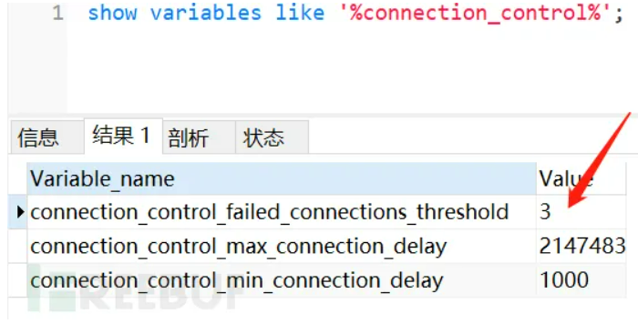
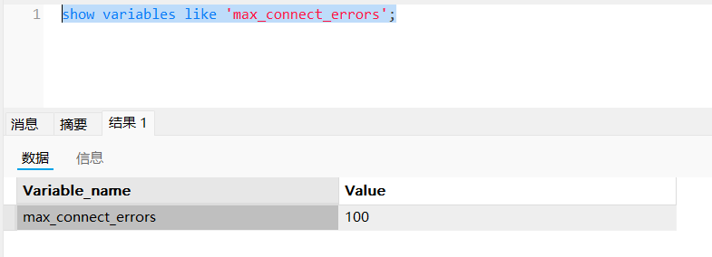

反馈取证截图：

说明：
show variables like ”%timeout%“，查看返回值。默认Wait_ timeout: 一个连接connection空闲超过8个小时(默认值28800秒)，MySQL 就会自动断开这个连接。默认不符合，时间太长。
执行 show variables like '%connection_control%'; 命令用于查看 MySQL 中与登录失败处理相关的参数配置，主要涉及安全策略中的连接控制插件（CONNECTION_CONTROL）。以下为可能的输出参数及其含义：
1、connection_control_failed_connections_threshold
表示允许的连续登录失败次数阈值。若连续失败次数达到此值，后续登录尝试将被延迟响应。默认值通常为 3‌13。
2、connection_control_min_connection_delay
定义登录失败超过阈值后，每次登录需等待的最小延迟时间（单位：毫秒）。例如默认值 1000 表示 1 秒‌13。
‌3、connection_control_max_connection_delay‌
设置登录失败后的最大延迟时间（单位：毫秒）。该值通常根据失败次数动态调整，但不会超过此上限。
‌其他相关参数
可能包括插件状态、版本等信息，如 connection_control_plugins 显示已安装的插件名称‌。
2、查询操作超时自动退出功能
查询命令show variables like '%timeout%';
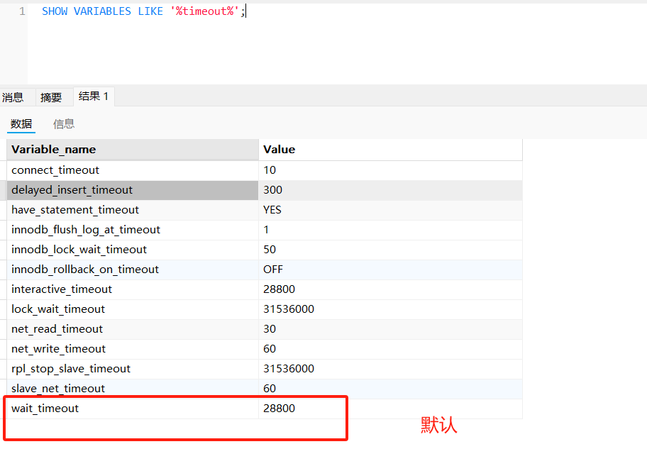
反馈取证截图：

c）当进行远程管理时，应采取必要措施防止鉴别信息在网络传输过程中被窃听；
1、是否采用加密等安全方式对系统进行远程管理是否用户都是localhost，全为localhost则为本地管理。不适用。
2、若存在远程管理，看远程管理数据库时是否采用SSL（使用SSL：符合）。

查询命令：
1、show variables like "%have_ssl%";
2、show variables like "%have_openssl%";
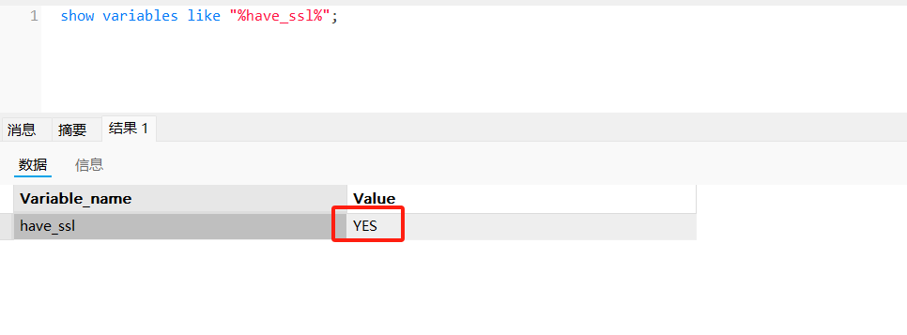
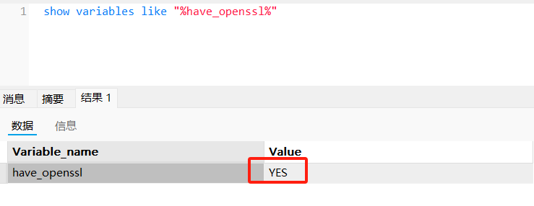
反馈取证截图：

说明：
查看是否支持ssl的连接特性,若为disabled说明此功能没有激活。

d）应采用口令、密码技术、生物技术等两种或两种以上组合的鉴别技术对用户进行身份鉴别，且其中一种鉴别技术至少应使用密码技术来实现。
MySQL数据库不能集成其他身份鉴别措施,应通过对操作系统层面实现双因素，访谈系统管理员，是否采用其他技术手段实现双因素身份认证，是否采用了两种或两种以上组合的鉴别技术，如口令、数字证书、Ukey、令牌、指纹等，是否有一种鉴别方法使用密码技术。
默认不符合

二、访问控制
a）应对登录的用户分配账户和权限；
1、查询当前账户情况
（1）查询命令：select user,host from mysql.user;
说明：（通过输出结果结合访谈管理员是否存在网络管理员，安全管理员，系统管理员等多个账户，且分配了相应权限。）
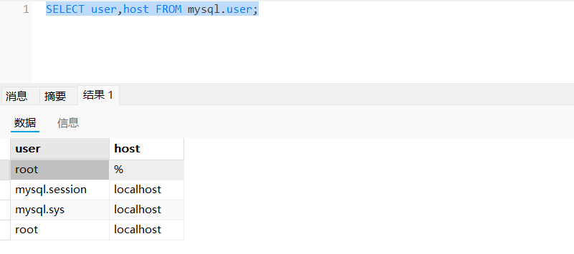
反馈取证截图：

（2）查询命令：SHOW grants for 'root'@'localhost';
说明：（查看其他管理员用户账号的权限，是否只存在特定用户如root用户存在权限分配的权限。其他普通用户如test用户应无Grant option 权限）
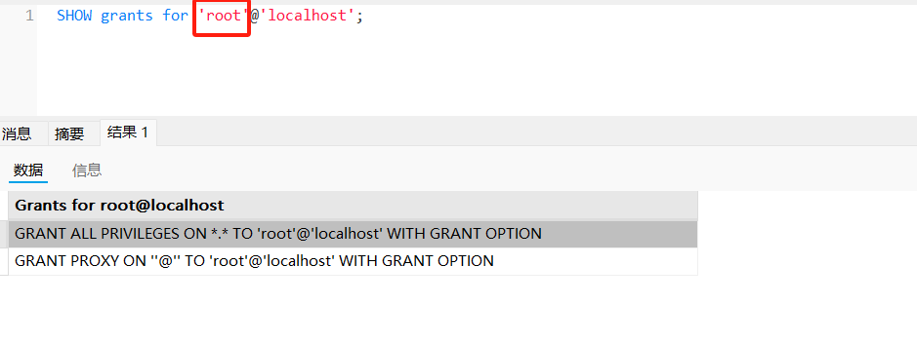
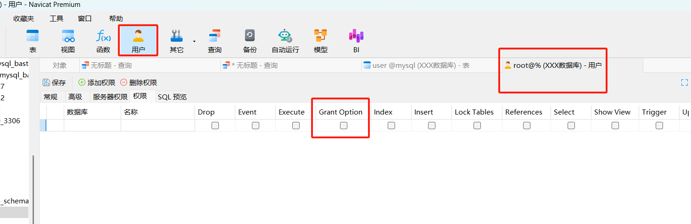
反馈取证截图：

b）应重命名或删除默认账户，修改默认账户的默认口令；
1、查看是否具有默认账户。
（1）查询命令：select user，host FROM mysql.user;
说明：（得知root是否被重命名或被删除，若未重命名但修改了默认口令，但增强其口令复杂度，不要空口令、弱口令的现象也判定符合。）
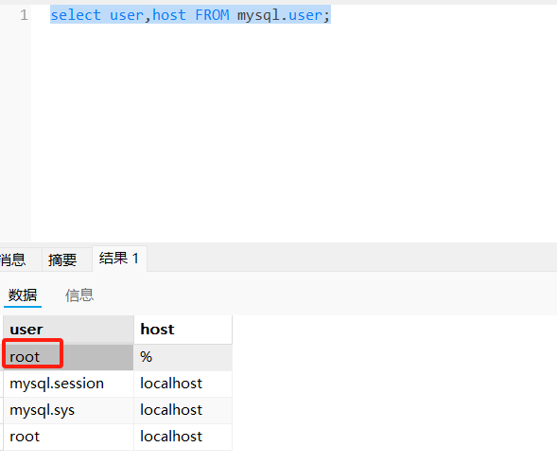
反馈取证截图：

c）应及时删除或停用多余的、过期的账户，避免共享账户的存在；
1、查看并询问，是否存在无关账户，以下账户是否存在多余过期账户，若是多余过期的账户查看账户是否被禁用。
查询命令：SELECT user,host FROM mysql.user;
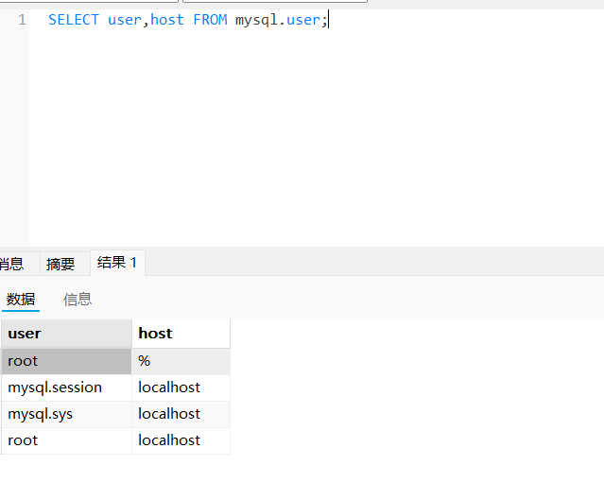
2、由图得知只有两个root可用账户，其他账户已被锁定，访谈管理员是否存在多余的、过期的账户，避免共享账户。
查询命令：SELECT user,account_locked from user;
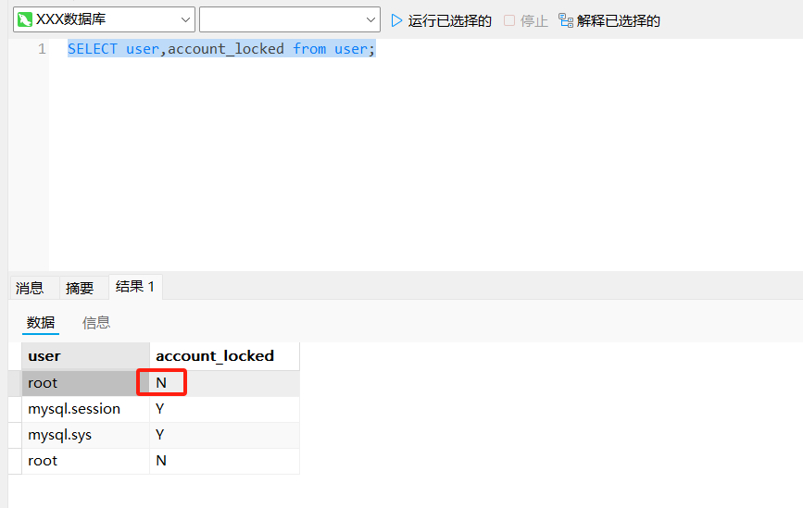
反馈取证截图：

d）应授予管理用户所需的最小权限，实现管理用户的权限分离；
1、是否对用户进行角色划分且只授予账号必须的权限；
2、除root外，任何用户不应该有mysql库user表的存取权限，禁止将fil、process、 super权限授予管理员以外的账户；
查询命令：select * from mysql.user;
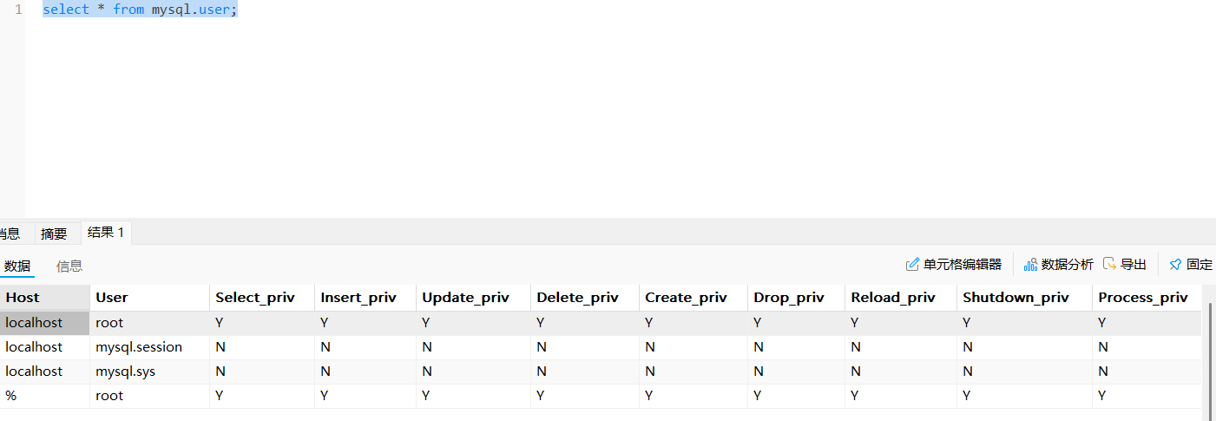
反馈取证截图：

3、查看用户权限表，并验证用户是否具有自身角色外的其他用户的权限。
查询命令：select * from mysql.user where user="root";
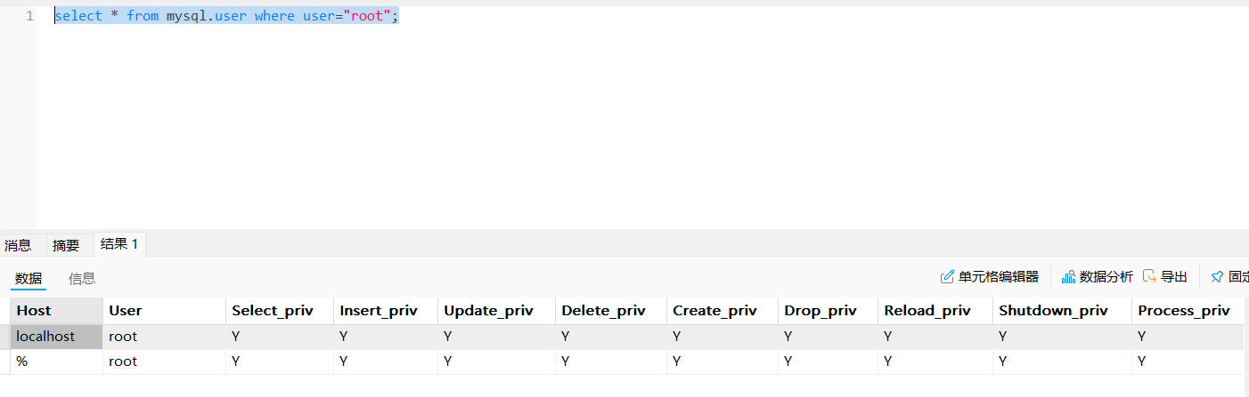
反馈取证截图：

e）应由授权主体配置访问控制策略，访问控制策略规定主体对客体的访问规则；
1、访谈管理员是否制定了访问控制策略
2、检查用户权限列
查询命令：select * from mysql.user;
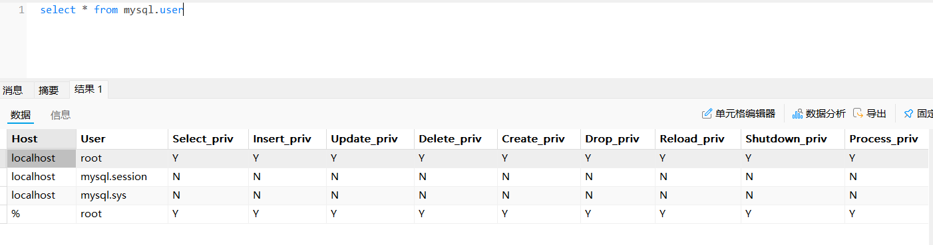

3、检查数据库权限列
查询命令：select * from mysql.db;
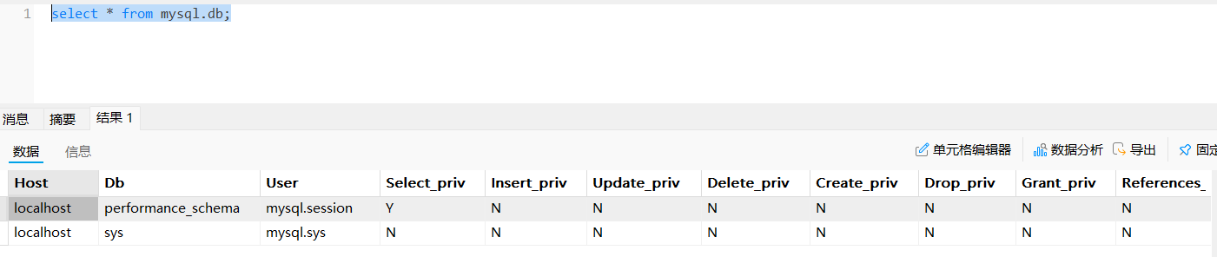
反馈取证截图：

4、检查用户表权限列
查询命令：select * from mysql.tables_priv;
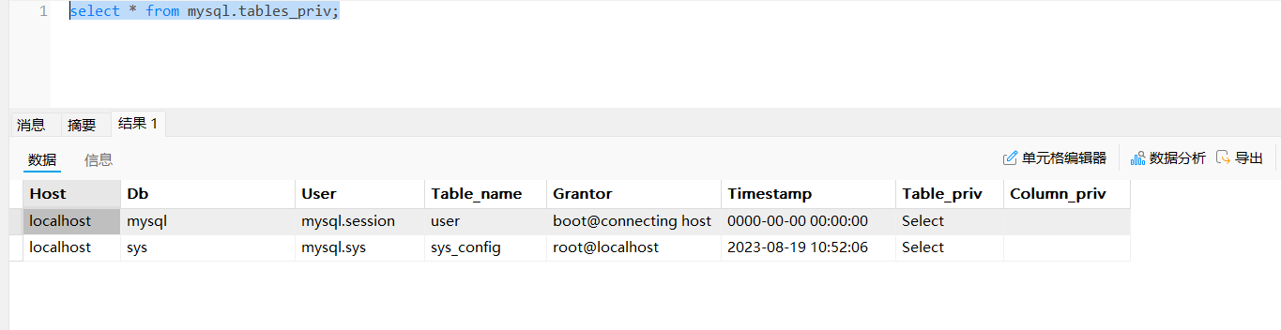
反馈取证截图：

5、检查列权限列管理员
查询命令：select * from mysql.columns_priv;
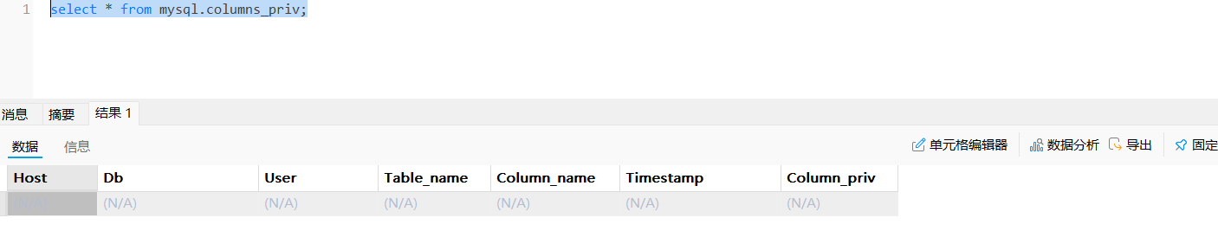
说明：输出的权限列是是否与管理员制定的访问控制策略及规则一致。
6、登录不同的用户，验证是否存在越权访问的情形。

f）访问控制的粒度应达到主体为用户级或进程级，客体为文件、数据库表级；
1、检查用户权限列
查询命令：select * from mysql.user;
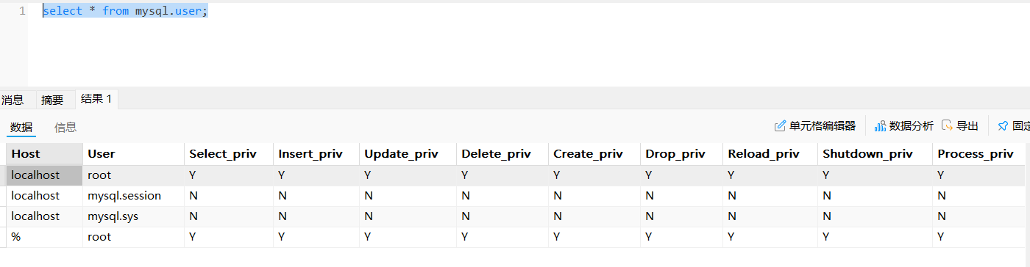
2、检查数据库权限列
查询命令：select * from mysql.db;
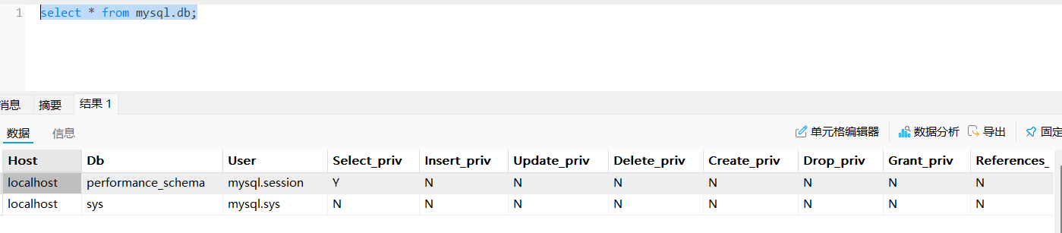
反馈取证截图：

3、访谈管理员并核查访问控制粒度主体是否为用户级，客体是否为数据库表级基本都满足。

g）应对重要主体和客体设置安全标记，并控制主体对有安全标记信息资源的访问。

注意：通过访谈管理员是否对重要主体和客体设置安全标记。MySQL不提供该项功能，访谈管理员，是否采用其他技术手段。（一般都是不符合的）

三、安全审计
a）应启用安全审计功能，审计覆盖到每个用户，对重要的用户行为和重要安全事件进行审计；
1、在MySQL中自带了审计功能——general log，它会记录所有关于mysql的sql语句，如果开启了general log，那么就可以符合。
查询命令：show global variables like '%general%';
反馈取证截图：

****上面的日志未开启必须执行如下命令查看：
查询命令（上面的未开启，需查看此命令）：show variables like '%log_bin%';
查询命令：show variables like '%slow_query_log%';
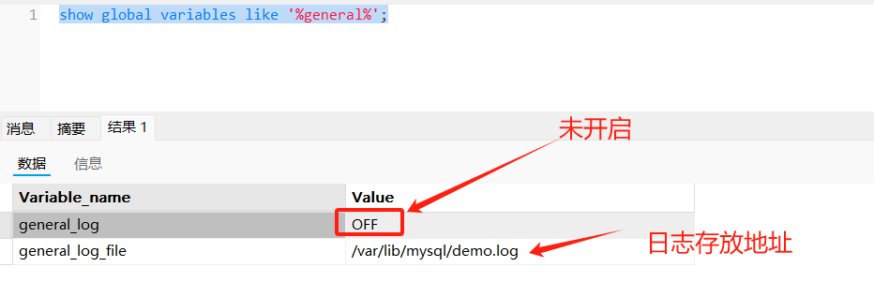

2、检查是否采用第三方工具增强MySQL日志功能
若有，记录第三方审计工具的审计内容，查看是否包括事件的日期和时间、用户、事件类型、事件是否成功及其他与审计相关的信息。
3、查看是否有慢日志记录
查询命令：show variables like '%slow_query_log%';
查询命令：show variables like '%log_bin%';
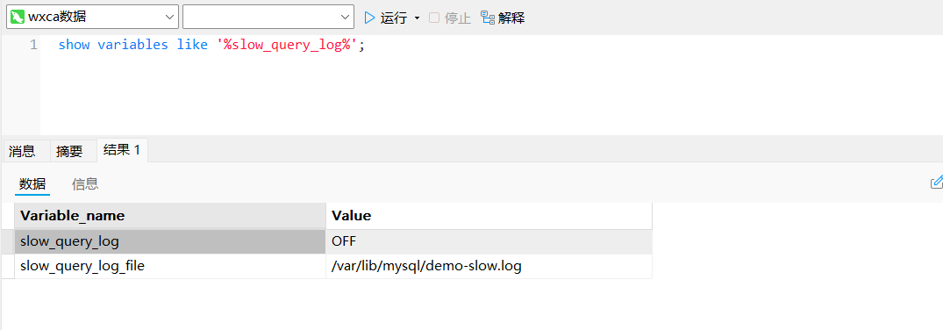
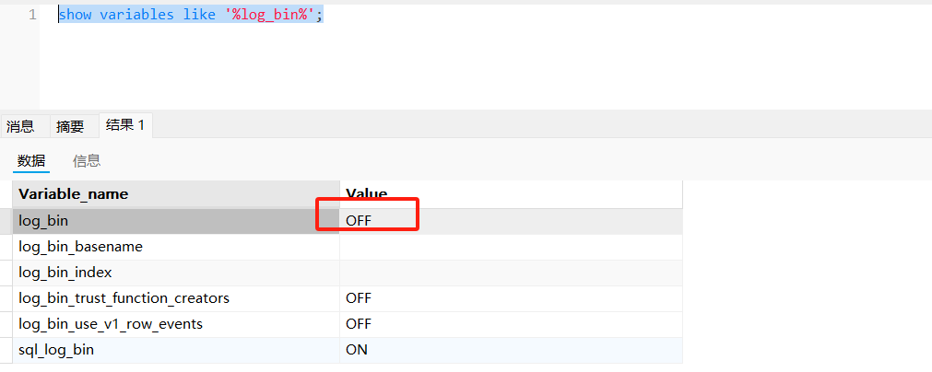

反馈取证截图：

b）审计记录应包括事件的日期和时间、用户、事件类型、事件是否成功及其他与审计相关的信息；
1、根据上面的日志存放位置，进入目录下，查看审计记录是否包含日期和时间，用户、事件类型，事件是否成功及其他与审计相关的信息。
说明：（只要启用了审计功能，无论是自带的审计还是插件，在记录的信息上都能满足这个要求。）
2、是否采取第三方工具增强MySQL日志功能。若有，记录第三方审计工具的审计内容，查看是否包括事件的日期和时间、用户、事件类型、事件是否成功及其他与审计相关的信息。

c）应对审计记录进行保护，定期备份，避免受到未预期的删除、修改或覆盖等；

1、询问管理员对审计记录如何保存（备份、转存等手段），备份策略（每天/周，全备/增备），审计保存记录保存时间应大于6个月（是否能看到6个月之前的日志）。
2、如果采用第三方审计产品，也要满足日志审计时间达到6个月以上。
3、是否严格限制用户访问审计记录的权限。应检查MySQL数据库系统是否对日志进行了权限设置，非授权人员不能对日志进行操作。MySQL日志，应确保只有root和mysq1可以访问。
反馈取证截图：

注意：部署了数据库审计设备，核查数据库审计设备是否接入该数据库资产，且是否有相关审计记录。

d）应对审计进程进行保护，防止未经授权的中断。

MySQL数据库默认符合，但是如果采取了第三方工具，则应检查数据库系统，查看未授权用户是否能中断审计进程。

四、入侵检测
a）应遵循最小安装的原则，仅安装需要的组件和应用程序；
查询命令：show plugins;
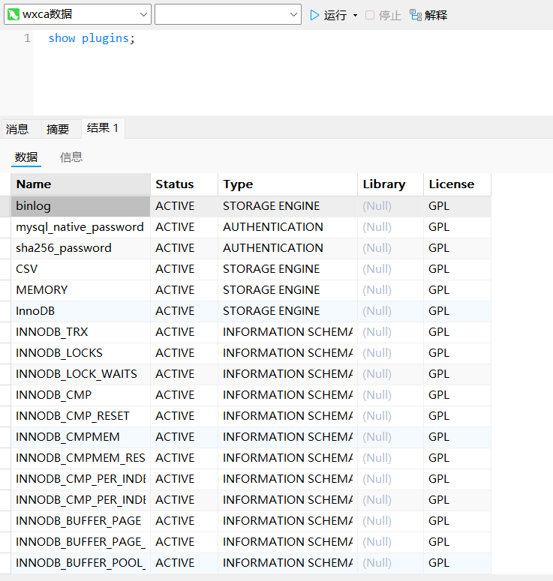
反馈取证截图：

b）应关闭不需要的系统服务、默认共享和高危端口；
注意：MySQL数据库此测评项不适用。

c）应通过设定终端接入方式或网络地址范围对通过网络进行管理的管理终端进行限制；
查看用户登录的IP地址;是否给所有用户加上IP限制，拒绝所有未知主机进行连接，当user表中的Host值不为localhost时,应指定特定IP地址，不应为%；或将user表中的Host值为空，而在host表中指定用户账户允许登录访问的主机IP，使在非信任的客户端（其他地址）以数据库账户登录时被拒绝访问。
查询命令：show grants for root@localhost;
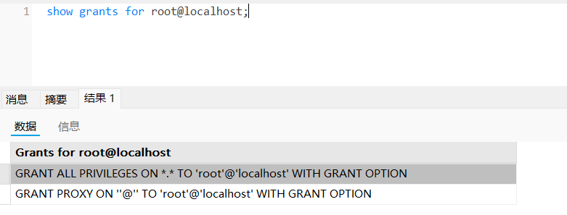
反馈取证截图：

d）应提供数据有效性检验功能，保证通过人机接口输入或通过通信接口输入的内容符合系统设定要求；
注意：MySQL数据库此测评项不适用。

e）应能发现可能存在的已知漏洞，并在经过充分测试评估后，及时修补漏洞；
访谈MySQL补丁升级机制，查看补丁安装情况:
查看当前系统及补丁版本：
查询命令：
- show variables where variable_name like 'version';
- show variables where variable_name like '%version%';

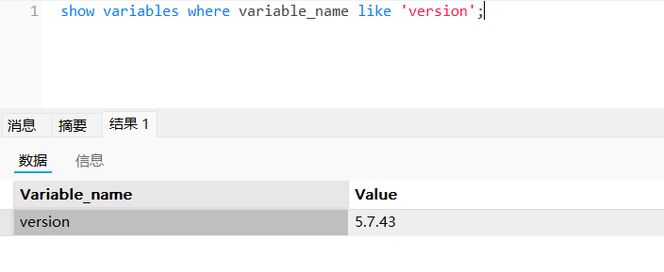
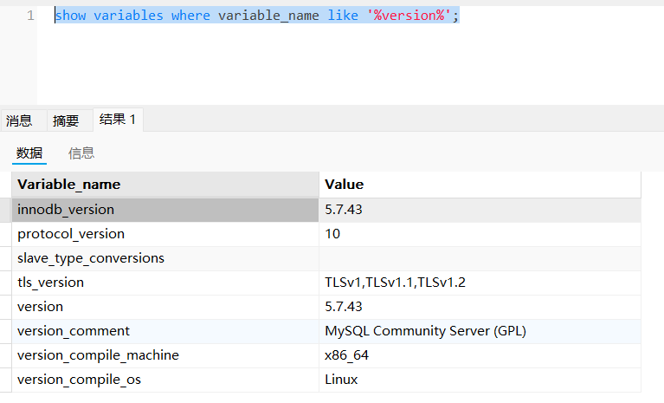
反馈取证截图：

3、访谈管理员是否定期进行漏洞扫描，并对高风险漏洞是否测试评估后进行修复。

f）应能够检测到对重要节点进行入侵的行为，并在发生严重入侵事件时提供报警。
注意：MySQL数据库此测评项不适用。

五、可信验证
a）可基于可信根对计算设备的系统引导程序、系统程序、重要配置参数和应用程序等进行可信验证，并在应用程序的关键执行环节进行动态可信验证，在检测到其可信性受到破坏后进行报警，并将验证结果形成审计记录送至安全管理中心。

目前此测评项直接判定为不符合。

六、数据完整性
a）应采用校验技术或密码技术保证重要数据在传输过程中的完整性，包括但不限于鉴别数据、重要业务数据、重要审计数据、重要配置数据、重要视频数据和重要个人信息等；
传输过程中的完整性一般是通过通信协议来实现的，常见的包括TLS、SSH等协议，对数据而言，查看是否启用了SSL进行了数据通信，同时询问下管理人员，确认是否还有其他保证数据传输过程中的完整性措施。
注意：本地管理判定为不适用，远程管理根据实际情况判定。
查询命令：
1、show variables like "%have_ssl%";
2、show variables like '%have_openssl%';
3、show status like 'ssl_cipher';
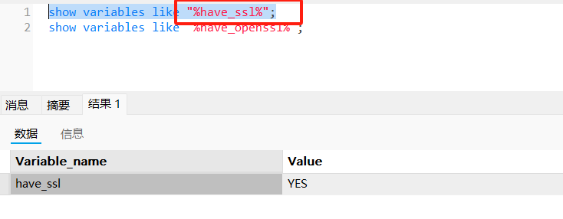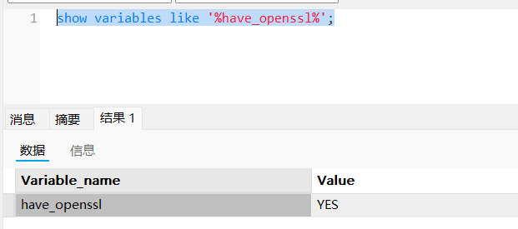
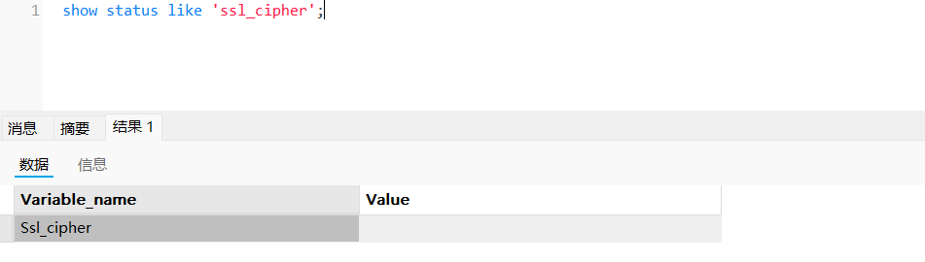
反馈取证截图：

b）应采用校验技术或密码技术保证重要数据在存储过程中的完整性，包括但不限于鉴别数据、重要业务数据、重要审计数据、重要配置数据、重要视频数据和重要个人信息等。
如HMAC-SHA-512 MAC与AES-256-CBC
反馈取证截图（有做加密通过加密证据，及具体加密算法）：

七、数据保密性
a）应采用密码技术保证重要数据在传输过程中的保密性，包括但不限于鉴别数据、重要业务数据和重要个人信息等；
查询命令：
1、show variables like "%have_ssl%";
2、show variables like '%have_openssl%';
3、show status like 'ssl_cipher';


b）应采用密码技术保证重要数据在存储过程中的保密性，包括但不限于鉴别数据、重要业务数据和重要个人信息等。
如HMAC-SHA-512 MAC与AES-256-CBC
反馈取证截图（有做加密通过加密证据，及具体加密算法）：

八、数据备份恢复
a）应提供重要数据的本地数据备份与恢复功能；
1、访问管理员配置数据、审计数据、业务数据的备份策略，检查备份策略的备份情况与管理员所说是否一致，是否具有恢复测试记录。
2、可以通过数据库管理工具进行备份，如navicat、mysqldump等工具，工具具备MySQL自带的逻辑备份。它的备份原理是通过协议连接到MySQL数据库，将需要备份的数据查询出来，将查询出的数据转换成对应的insert 语句，当我们需要还原这些数据时，只要执行这些 insert 语句，即可将对应的数据还原。
备份记录截图：

b）应提供异地实时备份功能，利用通信网络将重要数据实时备份至备份场地；
核查是否提供异地实时备份功能，并通过网络将重要配置数据、重要业务数据实时备份至备份场地。

c）应提供重要数据处理系统的热冗余，保证系统的高可用性。
集群部署、双机热备均可判定为符合。

